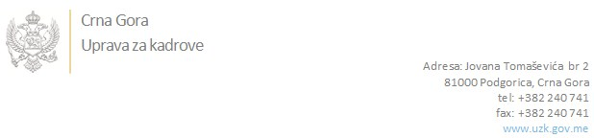

Br: 02/1-100/20-4745/3

Podgorica, 30. Septembar 2020. godine

U skladu sa članom 47 Zakona o državnim službenicima i namještenicima ("Službeni list CG", br. 2/18 i 34/19), a na osnovu Izvještaja o provjeri znanja, sposobnosti, kompetencija i vještina kandidata br. 02/1-100/20-4745/1 od 30.09.2020. godine, Uprava za kadrove utvrdila je

**LISTU ZA IZBOR KANDIDATA**

Po javnom oglasu br. 02/1-100/20-4069/2, objavljenom dana 31.08.2020. godine, za potrebe **Privrednog suda Crne Gore**, za radno mjesto:

**Samostalna referentkinja - Zapisničar - operater - u Službi za poslove sudske uprave**- Izvršilaca: 1, na određeno vrijeme, IV1 nivo kvalifikacije obrazovanja:

* **JELENA JOVIĆEVIĆ - ostvareni broj bodova 34.67**

Odluka o izboru kandidata donosi se u skladu sa članom 48 Zakona o državnim službenicima i namještenicima ("Službeni list CG", br. 2/18), i dostavlja Upravi za kadrove najkasnije u roku od deset dana od dana prijema liste za izbor kandidata.

**DIREKTORICA**

**Svetlana Vuković**

Dostavljeno:

- Privrednom sudu Crne Gore

- a/a